ちゃんへ

ちゃんへ

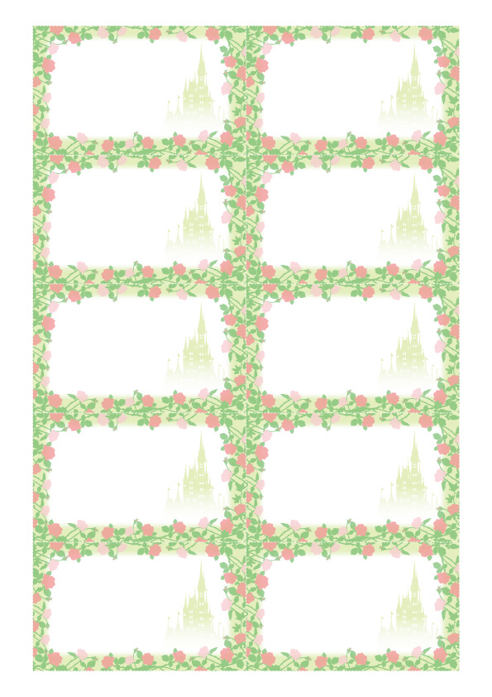

ちゃんへ

ちゃんへ

ちゃんへ

ちゃんへ

ちゃんへ

ちゃんへ